Le vendredi 4 avril en l'église de Dingsheim - Journée de réconciliation
- 9h Adoration du St Sacrement et possibilité de confession individuelle tout au long de la journée.
- 14h Messe avec le Service Evangélique des Malades (SEM) de notre communauté de paroisses
Vous qui vous sentez fatigués, fragilisés par la maladie ou l'âge, venez prier pour les malades, les soignants, ou pour vous-mêmes. Si vous souhaitez recevoir le réconfort du sacrement des malades,
il vous sera administré par Monsieur le Curé. Venez et participez à cette messe qui sera suivie d’un moment convivial autour d’un café/gâteaux.
- 19h Célébration de réconciliation communautaire
Wiwersheim - Chapelet les dimanches 6, 13 et 27 à 17h15 - Rosaire les mardis 1, 8, 15 et 22 à 17H
Dévotion à St Michel Archange le mardi 29 à 18h
Groupe de prière Béthanie Kochersberg Réunion de prière le lundi 14 avril à 19h30 à la salle
paroissiale de Truchtersheim à coté du presbytère
Semaine Sainte "Veiller et prier" Jeudi Saint 17 avril. Temps d'adoration après la célébration
de la Sainte Cène à Stutzheim jusqu'à 22 h et à Griesheim toute la nuit jusqu'aux Laudes à 8h00.
Pour les enfants et les jeunes
- Vendredi Saint 18 avril Chemin de croix. Rdv à 10h30 Eglise d'Offenheim
Les horaires des offices au verso de ce bulletin
Confirmation
Mardi 15 avril - messe chrismale avec les confirmands à 18h30 à la Cathédrale de Strasbourg
Récollection au Presbytère de Dingsheim le samedi 26 avril à partir de 9h et le dimanche 27 avril jusqu'à 17h - Samedi 17 mai à 16h confirmation à la Cathédrale de Strasbourg
L'équipe de nettoyage de l'église de Griesheim recherche des hommes et des femmes
pour compléter son équipe.
"L'Osterputz" aura lieu le 29 avril, rdv pour les hommes à 8h30, pour les femmes à 13h30
Rens auprès de Jean-Jacques BOHL 06 50 75 80 79 et/ou Brigitte STIEGLER 06 71 90 07 89
Remerciements du diocèse Antananarivo - Madagascar Une lettre de remerciements,
pour le soutien généreux des donateurs de nos paroisses, est affichée au fond des églises
Chapelet pendant le mois de mai
- Dingsheim : Ouverture du mois de Marie le jeudi 1er mai à 18h par la prière du chapelet
CHAPELET tous les vendredis avant la messe à 17h30 et les dimanches à 18h
- Griesheim : Ouverture du mois de Marie le jeudi 1er mai à 18h par la prière du chapelet
CHAPELET tous les mardis à 18h, les jeudis après la messe et les dimanches à 18h
- Wiwersheim : CHAPELET tous les dimanches à 17h15 à l'église, rosaire tous les mardis à 18h
à la salle paroissiale
A noter dans vos agendas Samedi 14 juin Fête paroissiale au centre culturel de Griesheim
A partir de 16h, goûter et jeux pour les enfants - 18h30 messe d'action de grâce avec bénédiction du sel au centre culturel - après la messe animations et repas partagé.
Plus de précisions dans le prochain bulletin
CVX France, une communauté laïque d’inspiration ignatienne, organise son prochain congrès à
Strasbourg du 12 au 14 juillet 2025. Nous recherchons dans nos paroisses des logements principalement chez l’habitant, pour près de 3000 personnes de toute la France. L’accueil consiste en la mise à disposition d’une chambre et du petit déj. pour 2 ou 3 nuits. Si vous pensez pouvoir accueillir, n’hésitez pas à me contacter au 07 70 54 66 90 (S. Chaudru). Merci !
Pèlerinage de Chartres - Cette année un groupe de jeunes de la paroisse a créé un chapitre nommé
St Wendelin, pour participer au Pèlerinage de Chartres, organisé par l'association Notre Dame de Chrétienté. Le pèlerinage a lieu le week-end de la Pentecôte les 7, 8 et 9 juin 2025 et a pour thème "Pour qu'il règne sur la terre comme au ciel". Notre chapitre est ouvert aux jeunes et aux adultes, pour les familles il est possible de participer au pèlerinage. Pour plus de détails et pour l'inscription voir le site https://www.nd-chretiente.com
Pour plus d'information au 06 12 78 54 29, Guillaume SCHOSSIG
BULLETIN PAROISSIAL
Communauté de Paroisses
"Les Portes du Kochersberg"
Dingsheim, Griesheim, Pfulgriesheim, Stutzheim-Offenheim, Wiwersheim, Dossenheim - Ackerland
11 rue de la Mairie 67370 GRIESHEIM sur SOUFFEL 03 67 21 21 26 - 07 70 60 19 26 - ludovicrakoto@hotmail.fr
03 67 21 21 26 - 07 70 60 19 26 - ludovicrakoto@hotmail.fr
03 67 21 21 26 - 07 70 60 19 26 - ludovicrakoto@hotmail.fr03 67 21 21 26 - 07 70 60 19 26 - ludovicrakoto@hotmail.fr
03 67 21 21 26 - 07 70 60 19 26 - ludovicrakoto@hotmail.fr

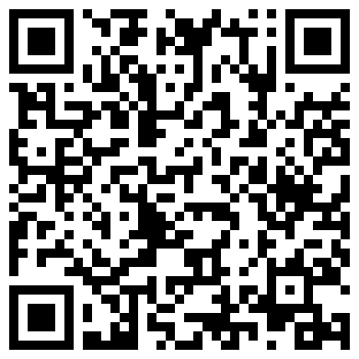

https://www.alsace.catholique.fr/zp-strasbourg-eurometropole/cp-des-portes-du-kochersberg

On parle ces temps-ci de Wokisme, terme qui désigne une idéologie qui prône la rupture avec la culture occidentale. Rejet par exemple des racines chrétiennes ou de l’homme blanc considéré comme la source de tous les maux de notre monde. Mais si l’on y regarde bien, ce rejet du passé n’est pas récent, sans aller jusqu’à la Renaissance, on peut retenir le Siècle des Lumières, les Révolutions américaines et surtout françaises et russes qui ont fait table rase de leur passé pour édifier un Monde Nouveau. Aujourd’hui on parle de Nouvel Ordre Mondial ! Au niveau régional, il s’est traduit par l’abandon tranquille des spécificités régionales considérées comme dépassées, puisqu’il est chic de parler français ! Même constat dans l’Eglise qui a opéré aussi une rupture avec son passé, quasi bimillénaire, pour créer quelque chose de nouveau : nouvelle messe qui ne doit pas ressembler à l’ancienne, nouvelle manière de dire ou ne plus dire la morale comme sur le mariage ou le péché ou l’Enfer, thèmes qui avaient quasi disparu dans les années 70-90 car ringards comme les coutumes régionales… Résultat, il s’est créé un vide qui n’a pas été ou vaguement remplacé par des valeurs molles ou inexistantes : le dialecte par un français de banlieue, les valeurs républicaines (qu’ignorent ostensiblement nos jeunes des quartiers mais aussi les Identitaires) par le radicalisme religieux ou des idéologies extrémistes. Nos églises sont désertées au bénéfice, étrangement, des communautés traditionnelles ou évangéliques ou l’islam (dans les quartiers) car jugées plus authentiques par les jeunes et les recommençants.
Il serait bon pour nos aînés qui ont contribué activement ou passivement à ces ruptures, ainsi qu’à ceux qui nous dirigent (religieux, sociologues et politiques), de réfléchir sur l’échec de ces ruptures, pour redéfinir aujourd’hui de nouvelles valeurs qui tiennent compte, à la fois de nos racines traditionnelles et des évolutions nécessaires qui ont façonné notre civilisation moderne. Ce serait une manière inclusive de réconcilier tout le Monde et de bâtir un véritable Monde Nouveau basé sur des valeurs stables et adaptées à la modernité car somme toute, on peut être chic tout en parlant alsacien et en s’exprimant avec aisance dans la langue de Molière !
Pfarrer René-Philippe RAKOTO.
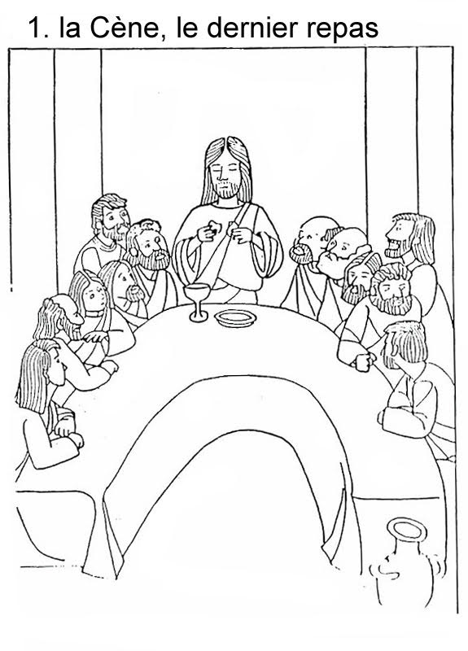
AVRIL 2025

